PULSAR BX6\BX7

Микропроцессорное зарядное устройство
(NiCd/NiMH/Lithium/Pb)
со встроенным балансиром

Вступление

Спецификация

Рабочее напряжение

11.0 - 18.0 Вольт постоянного тока

Максимальная потребляемая мощность в режиме заряда 50 Ватт\200вт
Максимальная потребляемая мощность в режиме разряда 5 Ватт

Диапазон тока заряда
Диапазон тока разряда
Ток подкачки для балансира литиевых батарей
К-во элементов NiCd/NiMH в сборке
К-во элементов LiIon/Polymer в сборке
0.1 - 5.0\10 Ампер
0.1 - 1.0\5 Ампер
300 мА/ч на элемент
1 - 15 шт
1 - 6 шт

Напряжение для работы со свинцовыми (Pb) батареями 2 - 20 Вольт

Вес

180\273 гр.

Особенности

Интелектуальное управление процессами
В ЗУ реализована функция автоматической установки напряжения в процессе заряда/разряда
батареи. Особенно это важно для литиевых батарей, когда неправильно выставленные
пользователем параметры могут привести к перезаряду и возможному воспламенению батареи.
Каждая программа в ЗУ контролируется ограничением параметров установок и различными
датчиками, поэтому при возникновении проблемы, немедленно прерывается процесс заряда/
разряда, а на экран выводится сообщение о неисправности. Всё это позволяет достигать
максимальной безопасности при использовании данного ЗУ. Все установки могут быть также
сконфигурированы пользователем.
Высокая мощность
Зарядное устройство имеет высокую выходную мощность в 50 Ватт, и как результат - может
заряжать/разряжать до 15 элементов NiCd/NiMH, а также заряжать до 6-ти литиевых элементов с
максимальным током 5 ампер.
Встроенный балансир напряжений для литиевых батарей
Нет необходимости докупать отдельно балансир. Данное ЗУ имеет встроенный балансир для
работы с литиевыми батареями, состоящими из 2, 3, 4, 5 и 6-ти элементов LiIo/LiPo/LiFe.
Балансирование индивидуально каждого элемента при разряде
ЗУ может также отслеживать и балансировать каждый элемент литиевой батареи в процессе
разряда. Если напряжение одного из элементов меняется некорректно, процесс прерывается и
выводится сообщение об ошибке.
Поддержка всех основных типов литиевых батарей
ЗУ работает с тремя основными типами литиевых батарей: LiIo, LiPo а также с перспективными
батареями LiFe. Все типы имеют разный химический состав, поэтому перед работой с ЗУ
правильно выставляйте в настройках тип химического состава заряжаемой батареи.
Режимы для литиевых батарей “FAST“ и “STORAGE“
Можно заряжать литиевые батареи в специальных режимах. Режим “FAST“ позволяет сократить
время заряда батареи, а режим “STORAGE“, позволяет подготовить батарею для длительного
хранения (консервации).
Максимальная безопасность с Delta Peak
ЗУ автоматически прерывает процесс зарядки (для NiCd/NiMh батарей) при достижении 100%
наполненности батареи. Принцип действия основан на мониторинге разницы напряжений,
называемый Delta Peak.
Автоматически выставляемый ток в процессе заряда никелевых батарей
Вы можете выставить верхний предел зарядного тока при заряде NiCd или NiMH батарей (режим
“АВТО”). Это полезно для NiMH батарей с низким внутреним сопротивлением и емкостью.

Особенности

Ограничение по емкости
В настройках ЗУ можно задавать ограничение по емкости, по достижении которого, процесс
заряда будет прерываться. Значение параметра емкости можно вычислить по формуле: ток заряда
помноженный на время заряда.
Ограничение по температуре*
Процесс заряда также может дополнительно контролироваться термосенсором (или
термодатчиком). Внутренняя химическая реакция батареи при заряде заставляет температуру
батареи повышаться. Если температурный предел достигнут, процесс будет автоматически
прерван.
* Эта функция доступна при наличии термодатчика в комплекте.
Ограничение по времени:
Вы можете также ограничивать время процесса, чтобы избежать любых любых возможных
дефектов.
Контроль входного напряжения
Чтобы защитить автомобильную батарею, используемую как источник питания для ЗУ от
сильного разряда, микропроцессор постоянно контролирует входное напряжение. Если оно
понижается ниже определенного предела, процесс будет закончен автоматически.
Загрузка/сохранение данных
Для удобства пользователя возможно использовать 5 ячеек для хранения данных по зарядке/
разрядке разных типов батарей. Пользователь может вызывать/корректировать эти данные в в
любое время.
Циклер
Для никелевых батарей возможно использовать последовательные операции заряда/разряда,
в любом направлении (до 5 циклов). Это особенно полезно для тренировки Ni-Cd и Ni-MH
батарей.

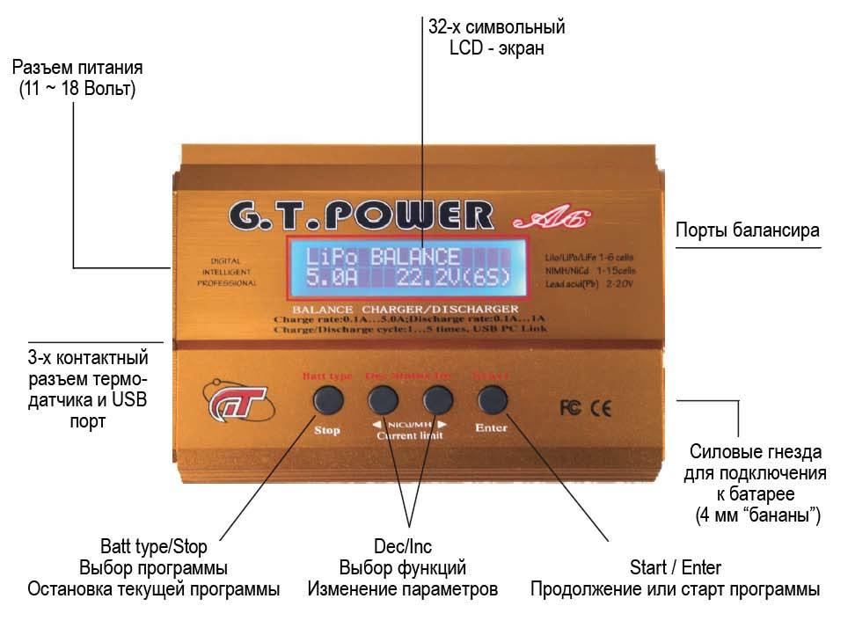
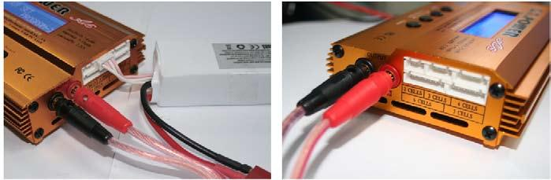

Внешний вид

Подключение батареи к балансиру

Рисунок слева показывает правильный способ соединения батареи с зарядным устройством при
использовании программы балансировки напряжений элементов батареи.

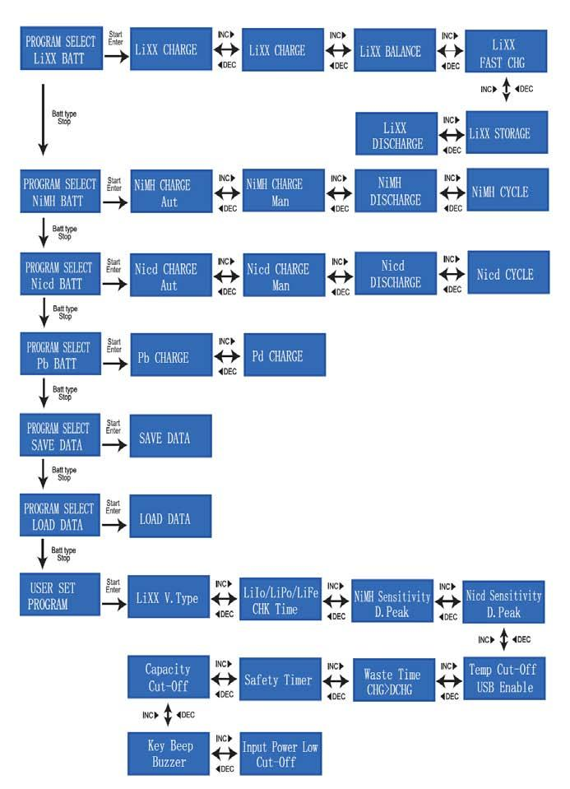

Структура меню

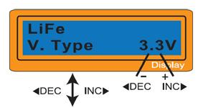
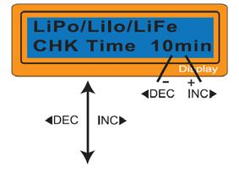

Начальные параметры (устанавливаются пользователем)

При первом включении зарядного устройства все параметры устанавливаются по умолчанию. После
включения ЗУ раздается звуковой сигнал и на экран выводится приветствие.

Для выбора программ и изменения параметров нужно использовать все четыре кнопки.
Если вам нужно изменить параметр в текущей программе, нажмите кнопку “START/ENTER“, после
этого выбранный параметр начнет мигать. Используя клавиши “DEC“ и “INC“ измените параметр на
необходимое значение. Для подтверждения выбора снова нажмите на “START/ENTER “, для отмены
выбора и возврата к старому значению нажмите “STOP“.
Данный экран отображает номинальное напряжение для
литиевой батареи. ЗУ работает с тремя типами батарей
и для каждого типа своё напряжение:
- Li-Fe (3.3 В)
- Li-Ion (3.6 В)
- Li-Po (3.7 В)
ВО ИЗБЕЖАНИИ ВОСПЛАМЕНЕНИЯ БАТАРЕИ
ОЧЕНЬ ВАЖНО ПРАВИЛЬНО УСТАНАВЛИВАТЬ
В НАСТРОЙКАХ ТИП ХИМИЧЕСКОГО СОСТАВА
ЗАРЯЖАЕМОЙ БАТАРЕИ
ЗУ автоматически распознает количество элементов
в литиевой батарее перед началом процесса заряда/
разряда. Это сделано для проверки конфигурациии после
настроек пользователем. В случае если батарея сильно
разряжена, автоматическое определение работать будет
некорректно. Для предотвращения такой ошибки можно
установить время для проверки микропроцессором
количества элементов. Обычно хватает 10-ти минут
(это значение выставлено по умолчанию). Для батарей
большой емкости, этот параметр нужно увеличить. В
случае, если батарея маленькой емкости, а параметр
времени слишком большой, это может вызвать
ошибочный результат при определении к-ва элементов.
Еслипроцессорвсе-такинеправильнораспозналвольтаж
батареи, необходимо увеличить время автоопределения,
в противном случае следует использовать параметр по
умолчанию.

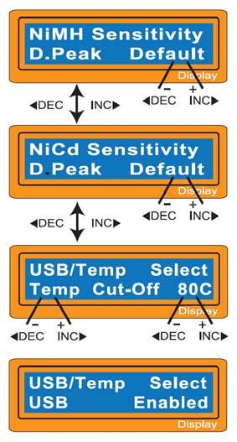
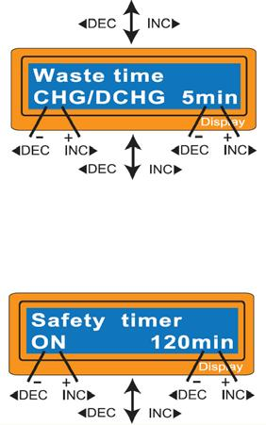

Чуствительность Delta-Peak. Данный параметр
показывает напряжение параметра Delta Peak для
автоматического завершения зарядки для Ni-MH и Ni-
Cd батарей. Параметр изменяется от 5 до 20 миливольт
на элемент. Установка этого параметра высоким
значением опасен перезарядкой аккумуляторной
батареи (уменьшение чуствительности), в то время,
как уменьшение параметра грозит преждевременным
завершением заряда (увеличение чуствительности).
Если Вы регулируете данный параметр, пожалуйста
обратитесь к технической спецификации батареи.
Значения по умолчанию: NiCd: 12mV, NiMH: 7mV
USB порт / Температурный сенсор. У зарядного
устройства Imax B6 слева имеется универсальный 3-х
пиновый порт, используемый как USB интерфейс или
температурный порт датчика. (У модели G.T. Power эти
порты разделены.) Если экран показывает настройку
температуры (как изображено на рисунке слева), Вы
можете использовать дополнительный температурный
контроль. Здесь можно выставить температуру отсечки.
Процесс заряда будет закончен автоматически, чтобы
защитить батарею, как только температура батареи
достигает заданного параметра. Температура также
может быть установлена в течение процесса заряда.
Если параметр установлен как USB порт, Вы можете
подсоединить ЗУ с вашим ПК через дополнительный
кабель USB, чтобы контролировать процесс заряда на
экране монитора.
Время охлаждения. Батарея нагревается в процессе
разряда/заряда, поэтому необходимо давать ей время
остыть. Программа ставит временную задержку после
каждого цикла заряда/разряда, чтобы позволить остыть
батарее, перед тем как начнется следующий цикл.
Параметр межет принимать значение от 1 до 60 мин.

Временной таймер. По истечении заданного времени
процесс зарядки/разрядки будет остановлен. Таймер
можно выставлять в пределах от 0 до 720 мин. Таймер
также можно отключить, в этом случае процесс заряда/
разряда будет безконтрольным по времени.

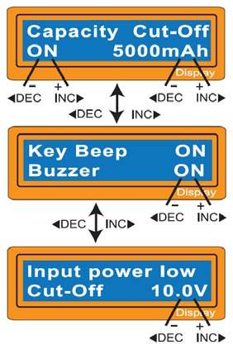
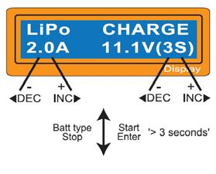

Отсечка по емкости (при заряде). Здесь можно
выставить отсечку по емкости (до 5000 мА/ч), это
позволит прерывать процесс заряда по достижении
заданной емкости. Это ограничение можно отключать,
что позволит заряжать батарею любой емкости.

Настройка звуковых сигналов. Здесь можно включить
либо выключить сигналы событий, а также звук нажатия
кнопок.

Контроль за напряжением автомобильного
аккумулятора. Здесь можно выставить отсечку по
входному напряжению ( в пределах 10.0 – 11.5 В), это
позволит избежать глубокого разряда автомобильной
батареи при работе с ЗУ.

Программы работы с литиевыми батареями

Эти программы предназначены только для заряда/разряда литиевых батарей с номинальным
напряжением 3.3В, 3.6В, 3.7В на элемент. Каждый тип батарей имеет свой ток заряда.

На этом экране слева сверху отображается тип заряжаемой
батареи, ниже - текущий ток заряда. Выставите зарядный
ток, затем количество последовательно соединенных
элементов (от количества элементов, зависит какое
напряжение ЗУ будет подавать на батарею, поэтому
ОЧЕНЬ ВАЖНО выставить этот параметр правильно.
На экране ЗУ количество элементов обозначается S. На
рисунке слева, выставлен заряд для 3-х элементов (3S).
После установки параметров тока и напряжения, нажмите
кнопку “START/ENTER“ и удерживайте её нажатой
в течение 3-х секунд, до тех пор пока не прозвучит
мелодия.

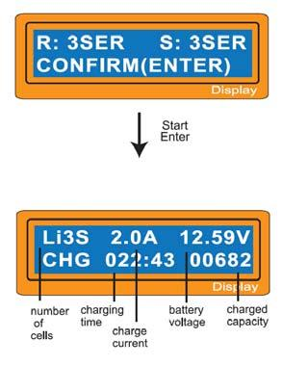
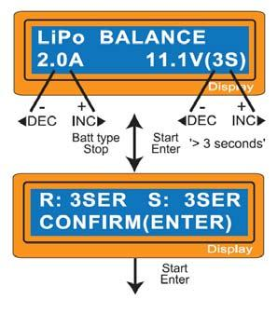

Этот экран показывает параметры количества
элементов выбранных пользователем и определенным
микропроцессором.
“R“ - к-во элементов автоматически определенных
микропроцессором ЗУ.
“S“ - к-во элементов установленные пользователем в
предыдущем экране.
В случае если обе цифры совпадают, можно начинать
зарядку нажатием кнопки “START/ENTER“. В
противном случае, нажмите кнопку “STOP“ для возврата
в предыдущий экран чтобы скорректировать данные.
Если процесс заряда начался, то будет отображаться
экран процесса заряда в реальном времени. Процесс
заряда всегда можно прервать вручную, нажав на кнопку
“STOP“.

Заряд литиевых батарей с использованием балансира

Эта функция предназначена для балансирования напряжения LiPo батарей во время заряда. Во время
балансировки батарея помимо подключенного силового разъема, должна соединяться с зарядным
устройством еще балансирным кабелем. Балансировочные порты разной величины находятся на правой
торцевой стороне ЗУ. Процесс заряда с балансиром несколько отличается от обычного режима заряда.
Микропроцессор просматривает в этом случае каждый элемент батареи индивидуально и контролирует
подачу напряжения на него для выравнивания до номинального напряжения.
На этом экране слева сверху отображается тип
заряжаемой батареи, ниже - текущий ток заряда. После
установки параметров тока и напряжения, нажмите
кнопку “START/ENTER“ и удерживайте её нажатой
в течение 3-х секунд, до тех пор пока не прозвучит
мелодия.

Этот экран показывает параметры количества
элементов выбранных пользователем и определенным
микропроцессором.
“R“ - к-во элементов автоматически определенных
микропроцессором ЗУ.
“S“ - к-во элементов установленные пользователем в
предыдущем экране.
В случае если обе цифры совпадают, можно начинать
зарядку нажатием кнопки “START/ENTER“. В
противном случае, нажмите кнопку “STOP“ для возврата
в предыдущий экран чтобы скорректировать данные.

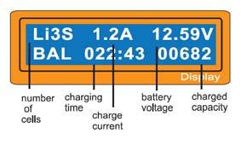
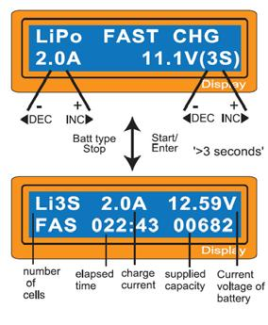

Если процесс заряда начался, то будет отображаться
экран процесса заряда в реальном времени. Процесс
заряда всегда можно прервать вручную, нажав на кнопку
“STOP“.

Быстрый заряд литиевых батарей (режим “FAST”)

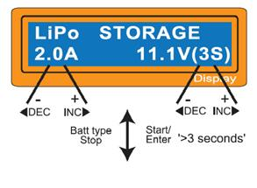
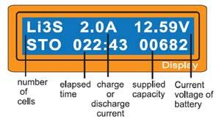
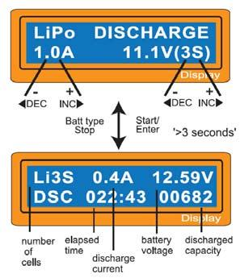

Режим “STORAGE” для литиевых батарей

Разряд литиевых батарей

Параметр тока разряда не может превышать 1C.
Правильно выставляйте напряжение (к-во элементов),
в противном случае переразряд необратимо повредят
батареи. Выставите все параметры, нажмите и
удерживайте кнопку START/ENTER для начала заряда.

На этом экране отображается процесс разряда литиевой
батареи. Процесс всегда можно остановить, нажав на
кнопку STOP.

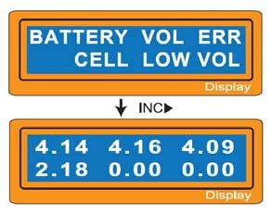
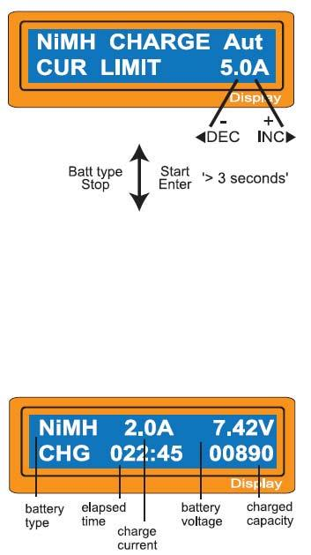

Баланс напряжений и мониторинг процесса разряда

Встроенный в ЗУ балансир позволяет осуществлять мониторинг поэлементно в режимах “STORAGE“
и “DISCHARGE“. Для этого не забудьте подсоединить балансирный разъем к зарядному устройству. В
случае если хотя-бы один из элементов переразпяжен, зарядное устройство сигнализирует об ошибке
и принудительно прекращает процесс. После этого, нажав на кнопку “INC“ можно посмотреть какой
элемент поврежден и какой вольтаж он выдает.
Процессор определил нарушение напряжения на одном
из элементов батареи.

Переразряжен 4-ый элемент.

Заряд NiCd/NiMh батарей

Эта программа предназначена для заряда и разряда
никель-металгидридных и никель-кадмиевых батарей,
применяемых для радиоуправляемых моделях и
страйкбольных приводах. Нажмите на кнопку “START/
ENTER”ивыставитенеобходимыйтокзарядкикнопками
“INC“ и “DEC“. Нажмите снова “START/ENTER” для
запоминания параметра тока. В данном ЗУ есть два
режима для заряда никелевых батарей:
• В режиме “AUTO“ необходимо выставить верхний
предел заряжающего тока. Некоторые батареи с
малым сопротивлением и емкостью могут заряжаться
высоким током в режиме “AUTO“.
• В режиме “MANUAL“ Вы четко задаете ток заряда,
которым будет заряжаться батарея.
Переключение режимов AUTO / MANUAL:
После нажатия “START/ENTER” параметр заряда начнет
мигать, далее одновременно нажмите и удерживайте
кнопки “INC“ и “DEC“.
На это экране отображен статус заряда в реальном
времени. В любой момент можно прервать процесс
заряда, нажав на кнопку “STOP“.
Приокончаниипроцессазаряда,ЗУоповеститзвуковыми
сигналами и соответствующей информацией на экране.

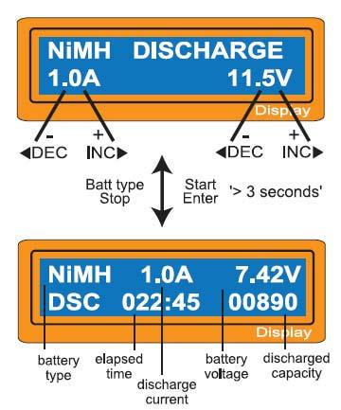
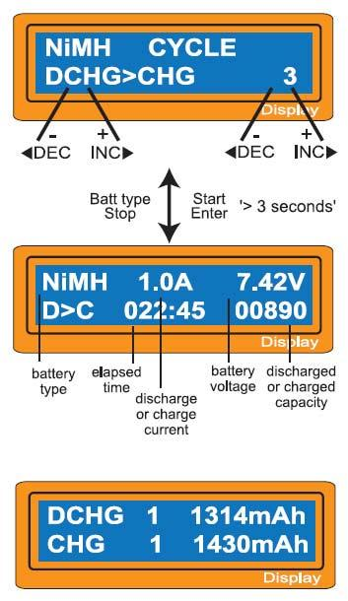

Разряд Ni-Cd/Ni-MH батарей

Для разряда батареи, прежде выставите параметры
разряда. Ток разряда можно выставлять в пределах 0,1 -
1,0 А. Напряжение отсечки можно выставить в пределах
0,1 - 25,0 В. После выставления всех параметров нажмите
кнопку “START/ENTER“.

Экран разряда показывает в реальном времени текущее
положение разряда. Не прерывая процесса можно
изменить ток разряда, нажав кнопку “START/ENTER“.
После, выставив нужное значение, снова нажмите на
“START/ENTER“. В любой момент можно прервать
процесс разряда, нажав на кнопку “STOP“.
При окончании процесса разряда, ЗУ оповестит
звуковыми сигналами и соответствующей информацией
на экране.
Циклер для никелевых батарей

В этом режиме Вы можете выбрать последовательность
выполнения операций (заряд->разряд или разряд-
> заряд), а также количество циклов (от 1 до 5). Эта
программа также учитывает процедуру отсечки по
температуре (при подсоединенном термодатчике),
настраеваемую в общих настройках.
Перед началом использования циклера необходимо
установить параметры заряда и разряда аккумулятора,
как описано выше. Именно с этими значениями циклер
и будет работать.
Сначала выберите последовательность операций (1-
ый рисунок): заряд->разряд или разряд-> заряд, затем
выставите количество циклов. После установки всех
параметров, нажмите и удерживайте в течение 3 сек.
кнопку “START/ENTER“.

После окончания всех операций заряда/разряда, ЗУ
оповещает о завершении звуковыми сигналами. На
экране можно увидеть результаты работы ЗУ: какая
емкость была выдана аккумулятору и какая забрана.
Нажатием “INC“ и “DEC“, можно посмотреть результат
по каждому циклу.

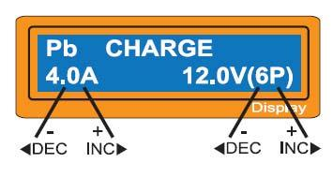
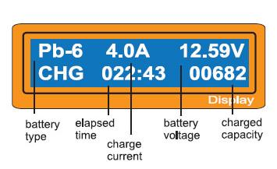
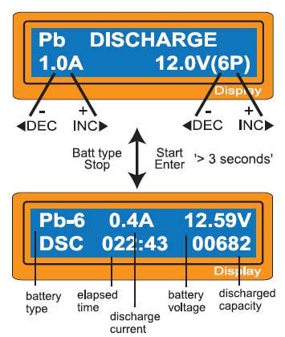

Программы работы со свинцовыми батареями

Эта программа предназначена только для заряда свинцовых батарей (lead-acid) с номинальным
напряжением от 2 до 20 вольт. Алгоритм заряда свинцовых батарей отличается от заряда никелевых
батарей. Свинцовые батареи могут заряжаться только малым током (около 1/10 от емкости) и не
поддерживают режим быстрой зарядки. Пожалуйста следуйте инструкции по зарядке батареи
поставляемой с аккумулятором.
Нажмите на кнопку “START/ENTER” и выставите необходимое значение параметра кнопками “INC“ и
“DEC“. Нажмите снова “START/ENTER” для запоминания выставленного значения.

Заряд свинцовой батареи

Для разряда батареи, прежде выставите параметры
разряда. Ток разряда можно выставлять в пределах 0,1
- 5,0 А. Напряжение заряда можно выставить в пределах
2,0 - 20,0 В. После выставления параметров нажмите
кнопку “START/ENTER“ (3 сек) для начала заряда.

Экран разряда показывает в реальном времени текущее
положение заряда. Не прерывая процесса можно
изменить ток разряда, нажав кнопку “START/ENTER“.
После, выставив нужное значение, снова нажмите на
“START/ENTER“. В любой момент можно прервать
процесс разряда, нажав на кнопку “STOP“.
Приокончаниипроцессазаряда,ЗУоповеститзвуковыми
сигналами и соответствующей информацией на экране.

Разряд свинцовой батареи
Для разряда батареи, прежде выставите параметры
разряда. Ток разряда можно выставлять в пределах 0,1 -
1,0 А. Напряжение отсечки можно выставить в пределах
2,0 - 20,0 В. После выставления всех параметров нажмите
кнопку “START/ENTER“.

Экран разряда показывает в реальном времени текущее
положение разряда. Не прерывая процесса можно
изменить ток разряда, нажав кнопку “START/ENTER“.
После, выставив нужное значение, снова нажмите на
“START/ENTER“. В любой момент можно прервать
процесс разряда, нажав на кнопку “STOP“.
При окончании процесса разряда, ЗУ оповестит
звуковыми сигналами и соответствующей информацией
на экране.

Формирование программ для различных батарей

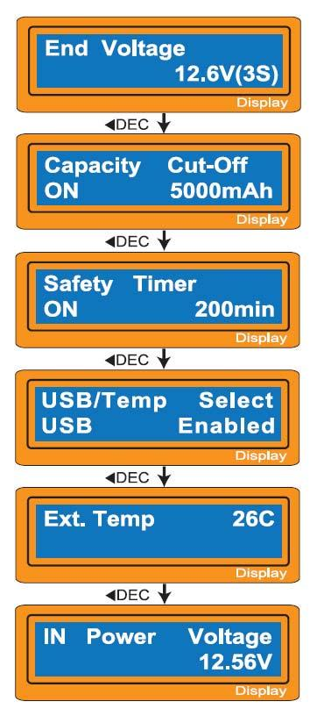
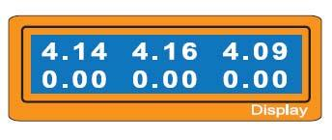

Информация отображаемая в процессе работы ЗУ

Во время процесса заряда/разряда, можно просматривать различную информацию на экране ЗУ. Нажав
на клавишу DEC, можно посмотреть текущие настройки. Нажав на INC можно включить режим
поэлементного контроля аккумуляторной батареи (в этом случае батарея должна быть подключена к
ЗУ, помимо силового кабеля, еще и балансирным, в соответствующее гнездо блансира).

Показывает конечное напряжение, при достижении
которого, процесс заряда останавливается.

Температурный датчик показывает температуру батареи
(если таковой подключен).

Напряжение поступающее на ЗУ.

Если батарея подсоединена к балансиру зарядного
устройства (на правой боковой стенке ЗУ), то можно
наблюдать изменения напряжения на каждом элементе
в режиме реального времени. Балансир позволяет
контролировать до 6 элементов.

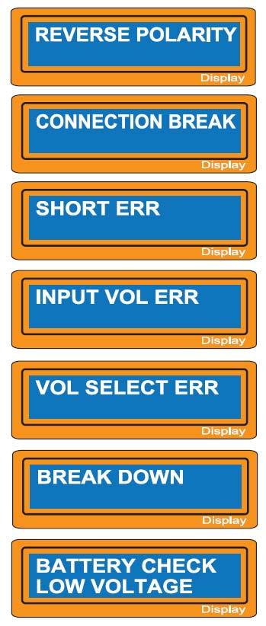

Сообщения об ошибках и предупреждения

Зарядное устройство имеет множество систем для проверки состояния ЗУ и заряжаемой батареи. В
случае ошибки на экране ЗУ вы увидите причину останова, а также звуковой сигнал.

Не соблюдена полярность при подключении батареи.

Соединение во время заряда/разряда прервано.

Короткое замыкание на выходных клемах

Ошибочный выбор напряжения для литиевой батареи

Напряжение батареи было выбрано неправильно

Зарядное устройство функционирует неправильно.
Обратитесь в мастерскую.

Напряжение на батарее значительно меньше
выставленного для заряда. Проверьте количество
элементов в батарее.

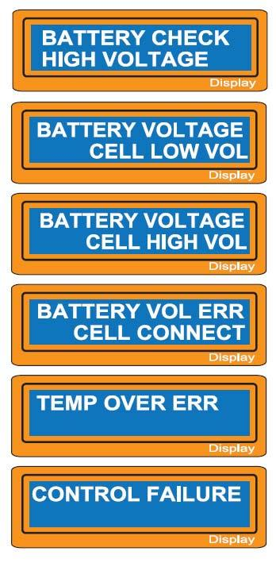

Напряжениенабатареезначительновышевыставленного
для заряда. Проверьте количество элементов в батарее.

Напряжение одного из элементов батареи слишком
низкое. Пожалуйста проверьте каждый элемент по
отдельности.

Напряжение одного из элементов батареи слишком
высокое. Пожалуйста проверьте каждый элемент по
отдельности.

Неправильное подключение к батарее.

Внутренная температура ЗУ слишком высокая.
Пожалуйста, дайте остыть зарядному устройству.

Отказ микропроцессора. Обратитесь в мастерскую.

